重庆理工大学2017年攻读硕士学位研究生入学考试试题

学院名称：药学与生物工程学院 学科、专业名称：生物医学工程
考试科目（代码）：815 A（生物医学电子技术综合） （试题共 4 页）
注意：1.所有试题的答案均写在专用的答题纸上，写在试题纸上一律无效。
2.试题附在考卷内交回。

一、如图1所示电路， （共15分）
1）判断理想二极管VD1和VD2的导通状态,写出判断依据；(10分)
2）求V_{AB}的值。（5分）
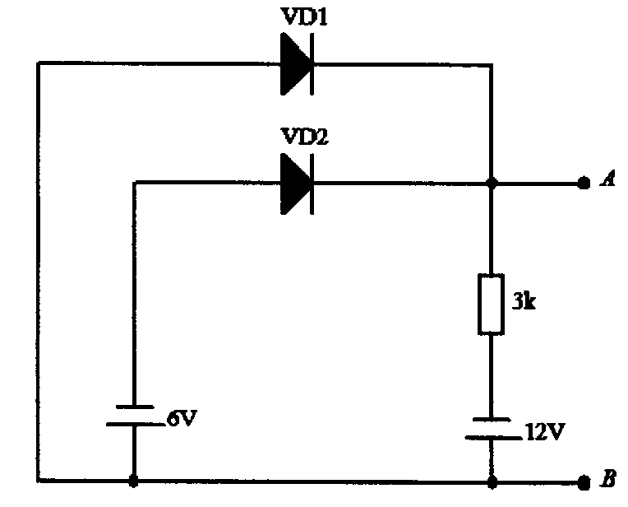
图1
二、如图2-1和2-2所示电路， （共15分）
1）试求Vo1； （8分）
2）试求Vo2. （7分）
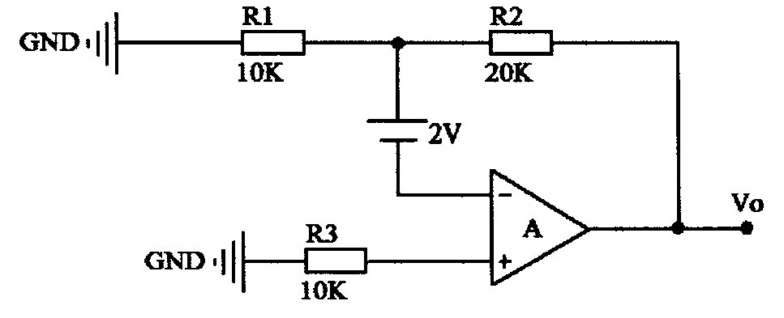
Vo1
图2-1
第 1 页
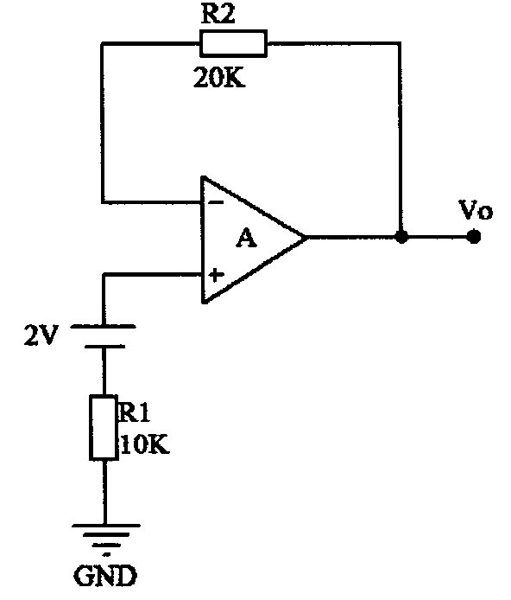
Vo2
图2-2

三、如图3所示电路，其电容对交流信号可视为短路，硅晶体管T的β=100，r_{bb’}=100Ω,r_{e}=26(mV)/I_{EQ}(mA)： （共30分）
1）画出直流通路，求电路参数V_{CEQ},V_{BQ},I_{EQ},I_{BQ}；(15分)
2）画出H参数小信号等效模型，求Au，Ri，Ro. (15分)

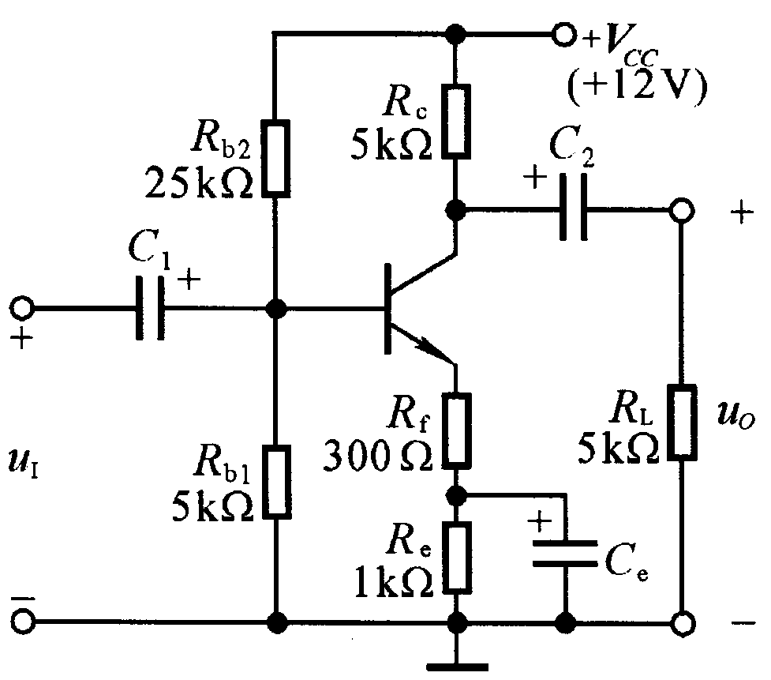
T
图3

- 已知图4所示电路中，发光二极管D1最小点亮电流为5mA，最大允许通过电流为20mA，点亮后其电压稳定在3V。若输入电压VCC变化范围为8-12V， （共20分）
第 2 页
1）试阐述图4所示电路中D1和电阻R的作用；（6分）
2）为保证空载时D1能安全工作，确定电阻R的阻值。（14分）
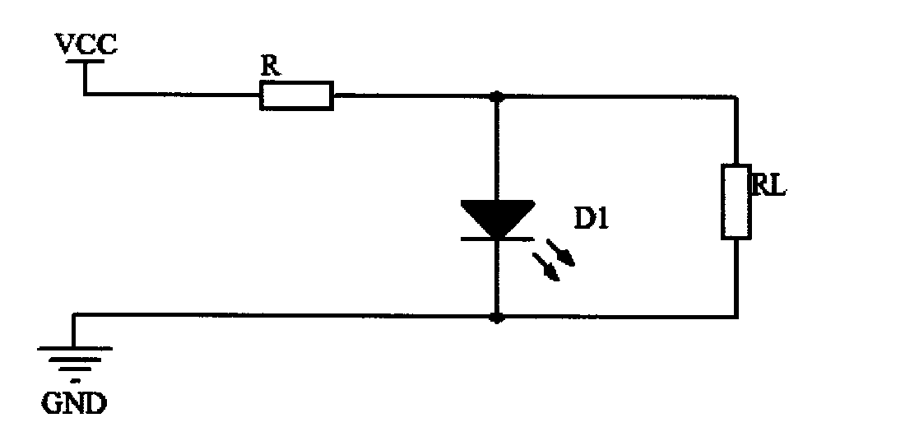
图4
五、如图5所示电路，各运放为理想运算放大器，且电路正常工作，输出信号未失真，求Vo与Vi1、Vi2的关系。 （共20分）
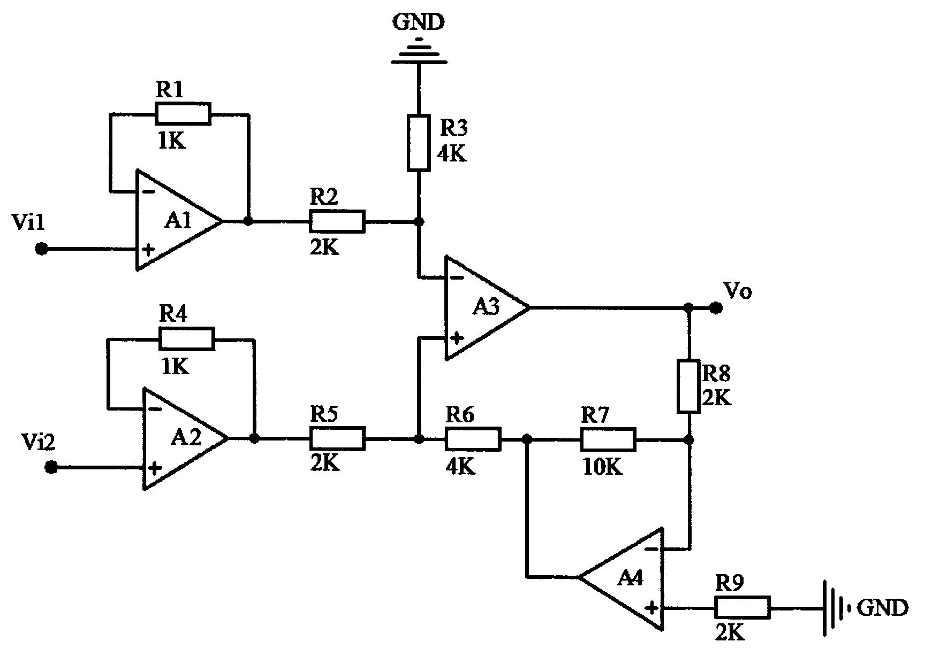
图5

六、如图6所示电路，A1、A2为理想运算放大器，硅晶体管Q工作于放大区， （共20分）
1）试求晶体管Q各端b、c、e电位；（10分）

第 3 页
2）若此时输出电压Vo=200mV,试求晶体管Q的电流放大倍数β。（10分）

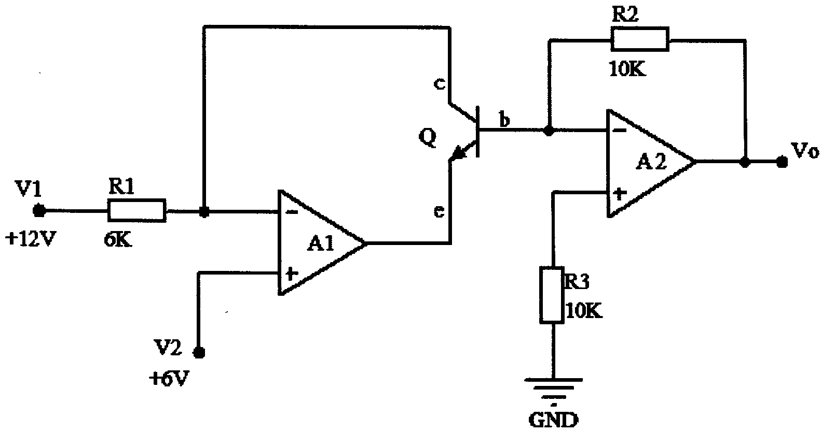
图6

七、已知某含未知直流电平成分的心电信号，其幅值为Vp-p=100mV,频率范围为0.05Hz-1kHz，请利用理想集成运算放大器（电源电压±5V）和若干电阻、电容元件， （共30分）
1）设计一信号调理电路，消除直流电平影响，并利用同相比例运算放大电路，将该信号幅值放大到Vp-p=2V。请画出电路原理图，并计算确定电阻和电容元件参数。（15分）
2）设计一巴特沃斯二阶滤波器，滤除200Hz以上的干扰信号。请画出电路原理图，并计算确定电阻和电容元件参数。（15分）

第 4 页

